BERITA ACARA SERAH TERIMA INVENTARIS
PT. JAKARTA PRIMA CRANES
Wisma JPC, Jl. Mampang Prapatan Raya No.20

No. Dokumen : GA/2023/09/001
No. Inventaris : JND-2021-001
DEPARTEMEN GA-IT

Hari ……………, ……… …..…… 2023
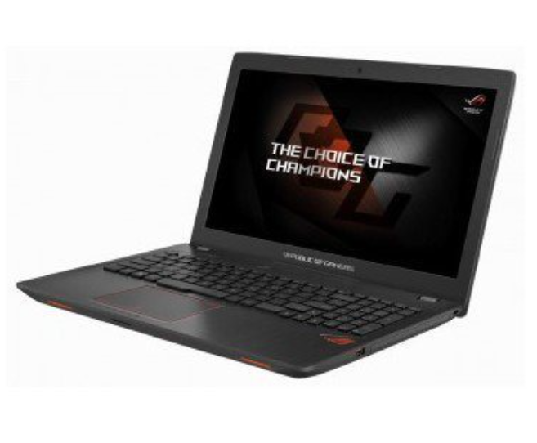
Telah diserahkan inventaris sebagai berikut :
- Laptop ASUS ROG STRIX GL553VE (1 Unit)
- Processor : Intel core i7-7700HQ, Intel HM175 Chipset (2.80 GHz, 6M Cache) up to 3.80 GHz
- Display : 15.6 Inch NVDIA GTX1050Ti 4GB GDDR5 1920 x 1080
- RAM : 16GB RAM DDR4
- Storage : 1TB HDD + 256GB SATA3 SSD
- SN : BHN0CV09D080497
- Warna : Hitam
- Charger Laptop (1 Unit)
- Tas Gendong ASUS (1 Unit)

Kondisi : 90% (Bekas Pakai)
Kepada :
Nama :
Divisi : HR & GA
NIK :
Notes :
Pengembalian Barang Inventaris Karyawan

Menyerahkan,

( _______________ )
Menyetujui,

( Bramantya Zain )
Menerima,

( _____________ )
Mengetahui,

( _____________ )

BERITA ACARA SERAH TERIMA INVENTARIS
PT. JAKARTA PRIMA CRANES
Wisma JPC, Jl. Mampang Prapatan Raya No.20

No. Dokumen : GA/2023/09/001
No. Inventaris : JND-2021-001
DEPARTEMEN GA-IT

Hari ……………, ……… …..…… 2023
Telah diserahkan inventaris sebagai berikut :
- Laptop ASUS ROG STRIX GL553VE (1 Unit)
- Processor : Intel core i7-7700HQ, Intel HM175 Chipset (2.80 GHz, 6M Cache) up to 3.80 GHz
- Display : 15.6 Inch NVDIA GTX1050Ti 4GB GDDR5 1920 x 1080
- RAM : 16GB RAM DDR4
- Storage : 1TB HDD + 256GB SATA3 SSD
- SN : BHN0CV09D080497
- Warna : Hitam
- Charger Laptop (1 Unit)
- Tas Gendong ASUS (1 Unit)

Kondisi : 90% (Bekas Pakai)
Kepada :
Nama :
Divisi : HR & GA
NIK :
Notes :
Pengembalian Barang Inventaris Karyawan

Menyerahkan,

( _______________ )
Menyetujui,

( Bramantya Zain )
Menerima,

( _____________ )
Mengetahui,

( _____________ )

